1. NOÇÕES BÁSICAS
1.1. Iniciando o Excel
1.1.1. Abrindo o Excel
1.1.2. Encerrando o Excel
1.2. A tela do Excel 7.0
1.2.1. Partes da tela do Excel
Barra de fórmulas
Barra de status
Barra de rolagem
Botão "Selecionar tudo"
Botões de rolagem de guias
Cabeçalho de coluna
Cabeçalho de linha
Caixa de divisão de guias
Caixa de divisão
Caixa de nome
Folha de gráfico
Gráfico incorporado
Guia da planilha
Símbolos de tópicos
Capítulo 2. Introduzindo Dados
Célula Ativa, Colunas e Linhas
2.1. Movendo-se numa planilha
2.1.1. Movendo-se na planilha com o teclado
2.1.2. Movendo-se na planilha com o ponteiro do mouse
2.2. Alterando a largura das colunas e das linhas
2.2.1. Largura das colunas
2.2.2. Largura das linhas
2.3. Selecionando multiplas células
2.4. Criando uma planilha
Capitulo 3. Trabalhando com Fórmulas
3.1. Criando fórmulas simples
3.2 Copiando fórmulas
3.2.1. Usando o mouse para copiar dados entre as células
3.2.2. Usando a área de transferência
3.2.3. Usando a alça de cópia da célula ativa
3.3. Observações importantes sobre a cópia de fórmulas
3.3.1. Referências
3.3.2. Copiando fórmulas alterando a referência
3.3.3. Copiando fórmulas sem alterar referências
3.4. Totalizando linhas e colunas automaticamente
3.5. Escrevendo fórmulas usando o assistente de função
3.6. Valores de erro
Editando dados em uma célula ou na barra de fórmulas
Capítulo 4. Editando Planilhas
4.1. Copiando e colando dados entre as células
Usando o mouse para copiar dados entre as células
4.2. Copiando fórmulas
4.3. Copiando e colando aspectos específicos da célula
4.4. Movendo dados entre as células
4.4.1. Inserindo, excluindo e limpando linhas e colunas
4.4.1.1. Para inserir linhas
Usando os menus para inserir linhas
Usando o mouse para inserir linhas
4.4.1.2. Para inserir colunas
Usando os menus para inserir colunas
Usando o mouse para inserir linhas
4.4.1.3. Para excluir colunas e linhas
Usando os menus para excluir colunas e linhas
Usando o mouse para excluir colunas e linhas
4.5. Renomeando planilhas
4.6. Excluindo planilhas
4.6.1. Usando os menus
4.6.2. Usando o mouse
4.7. Inserindo planilhas
4.7.1. Usando os menus
4.7.2. Usando o mouse
4.8. Removendo dados das células
4.9. Substituindo dados na célula
4.10. Reorganizando o conteúdo das células
4.11 Auto Correção
Corrigir duas Iniciais maiúsculas
4.12. Auto Conclusão
Capítulo 5. Formatando Células
5.1. Formatando dados automaticamente
5.2. Copiando formatos para outras células
5.3. Formatando dados com a barra de ferramentas formatação
5.4. Modificando formato de números
Mudando o formato dos números
5.5. Formatando números com mais facilidade
5.5. Utilizando o menu formatar
5.6. Modificando fontes.
5.7. Modificando o tamanho da fonte
5.8. Modificando atributos de fontes através da barra de ferramentas
5.9. Modificando a cor da fonte através da barra de ferramentas
5.10. Modificando o alinhamento de células
5.10.1. Usando a barra de ferramentas
5.10.2. Usando ao menu Formatar
5.11. Acrescentando bordas e cores
Capítulo 6 . Fazendo Gráficos dos Dados
6.1. Criando gráficos
6.1.1. Criando gráficos numa planilha
6.1.2. Alterando o gráfico
6.2. Imprimindo planilhas e gráficos
6.2.1. Visualizando sua planilha
6.2.2. Configurando páginas
Selecionando a guia Margens
Selecionando a guia Cabeçalho e Rodapé
Guia Planilha
6.3. Imprimindo uma planilha.
6.3.1. Desativando as linhas de grade para a impressão
Capítulo 7. Criando Mapas no Excel 7.0
Editando a Legenda
Capítulo 8. Organizando a Pasta de Trabalho
8.1. Gerenciando suas pastas de trabalho
8.1.1. Copiando planilhas
Para pasta
Antes da planilha
Criar cópia
8.1.2. Movendo uma planilha dentro da mesma pasta de trabalho
8.2. Acrescentando notas com caixas de texto
Copiando a caixa de texto para outra planilha.
8.3. Atualizando o resumo informativo
Capítulo 9 . Classificando e Gerenciando Listas
9.1. Filtrando Listas para Mostrar Somente os Dados que você precisa
9.2. Classificando Dados
Capítulo 10. Vinculando Dados
10.1. Criando Vínculos
Capítulo 11. Compatilhando Dados com outros Aplicativos
11.1. Compartilhando Dados
11.2. Inserindo Figuras no Excel
11.3. Inserindo uma Figura do Paint
Inserindo uma Figura do Clip Art
Capítulo 12. Personalizando a Área de Trabalho
12.1. Exibindo e Ocultando as Barras de Ferramentas
12.2. Personalizando e Movendo suas Barras de Ferramentas
12.3. Organize os botões em Sua Barra de Ferramentas
12.4. Utilizando o Zoom

1. NOÇÕES BÁSICAS
O Microsoft Excel 7.0 é um programa de planilha eletrônica, ele permite ao usuário realizar cálculos rapidamente, podendo ser usado para controlar desde despesas domésticas até custos e despesas industriais. Neste capítulo iremos conhecer algumas noções básicas para se começar a conhecer o Microsoft Excel 7.0.

Um programa de planilha está para uma calculadora assim como um processador de texto está para uma máquina de escrever. Sua função é basicamente fazer cálculos, desde os mais simples até aqueles que envolvem cálculos mais complexos, mas apresenta muito mais recursos do que uma simples calculadora.
As planilhas são sempre usadas quando se necessita fazer cálculos, operações matemáticas, projeções, análise de tendências, gráficos ou qualquer tipo de operação que envolva números.
Uma das vantagens da planilha é que você pode tratar com um variado número de informações, de forma fácil e rápida, principalmente se as mesmas fórmulas forem usadas por uma grande quantidade de dados.
A grande vantagem da planilha é a de que, se houver necessidade de alterar algum número as fórmulas relacionadas serão automaticamente atualizadas.
Neste capítulo iremos tratar da apresentação da tela do Microsoft Excel 7.0, no próximo capítulo começaremos a estudar com fazer cálculos e gráficos nesta planilha.

1.1. Iniciando o Excel
Quando o Excel é iniciado, uma nova pasta de trabalho é criada.
Quando você encerra o Excel, o programa pergunta se você deseja salvar qualquer trabalho que ainda não tenha sido salvo.

1.1.1. Abrindo o Excel
1. No botão Iniciar vá ao item Programas;
2. Será aberto do lado direito os programas, clique em Microsoft Excel;
3. A tela de abertura do Excel aparecerá, e após ela aparecerá na tela uma pasta de planilhas pronta para ser usada;
Sempre que você abrir o Excel será apresentado uma pasta de trabalho com várias planilhas. Esta pasta terá o nome de PASTA1.XLS, que deverá ser trocado pelo nome de sua escolha quando for salvar sua planilha.

PASTA DE TRABALHO é o nome que se dá a cada arquivo criado no Excel 7.0.

1.1.2. Encerrando o Excel

Para sair do Excel use as opções de saída comuns aos outros utilitários:
- Selecione no Menu Arquivo a opção Sair;
- Com o mouse clique duas vezes na caixa ícone do Excel no canto superior esquerdo da tela;
- Use as teclas de atalho <ALT> + F4.
Se você tiver efetuado mudanças em uma pasta de trabalho aberta mas não as tiver salvo, o Excel mostra uma janela na tela perguntando se você deseja salvá-las antes de fechar as pastas de trabalho.

1.2. A tela do Excel 7.0

A tela do Excel 7.0 apresenta os seguintes componentes:

Barra de Ferramentas
Barra de Fórmula
Cabeçalho de Linha

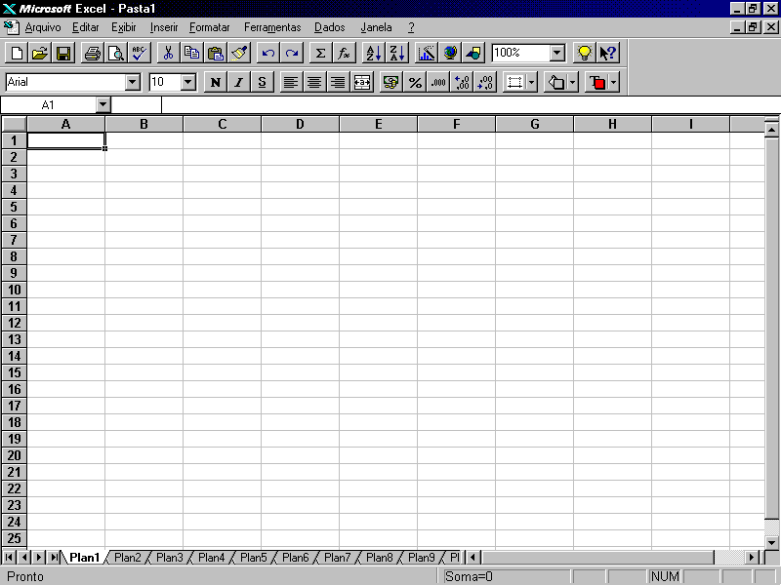
Cabeçalho de Coluna
Guias da Planilha

Quando você posiciona o apontador do mouse sobre algum botão das Barras de Ferramentas, o Excel exibe a definição deste botão.

1.2.1. Partes da tela do Excel

Barra de fórmulas
É uma barra localizada na parte superior da janela do Excel, usada para digitar ou editar valores ou fórmulas em células ou gráficos. Exibe a fórmula ou o valor da constante usados na célula ativa. Use o comando Barra de Fórmulas do menu Exibir para exibir ou ocultar a barra de fórmulas.

- Para digitar dados, selecione uma célula, digite os dados e clique na caixa de entrada na barra de fórmulas ou pressione ENTER. Os dados são exibidos na barra de fórmulas à medida em que são digitados.

- Para editar dados, clique na barra de fórmulas com o mouse ou pressione a tecla <F2>. Em seguida, digite suas mudanças e clique sobre a caixa de entrada ou pressione ENTER. Você também pode clicar duas vezes sobre uma célula para editar dados diretamente nela.
- Para cancelar as mudanças, clique na caixa de cancelamento na barra de fórmulas ou pressione ESC.

Exibindo e Ocultando a Barra de Fórmulas
No Menu Exibir, selecione a opção Barra de Fórmulas para exibi-la ou ocultá-la.

Barra de status
É a barra localizada na parte inferior da tela, e exibe informações sobre um comando selecionado ou uma operação em andamento.
- O lado esquerdo da barra de status descreve brevemente o comando e também indica as operações em andamento, tais como abertura e salvamento de um arquivo, cópia de células ou gravação de uma macro.
- O lado direito da barra de status mostra se teclas como <CAPS LOCK>, <SCROLL LOCK> ou <NUM LOCK> estão ativadas.

3.3. Observações importantes sobre a cópia de fórmulas

3.3.1. Referências

Referência : conjunto das coordenadas que uma célula ocupa em uma planilha. Por exemplo, a referência de célula que aparece na coluna B com a linha 3 é B3.

Uma referência identifica uma célula ou um grupo de células em uma planilha. As referências informam ao Excel em que célula procurar os valores que você deseja usar em uma fórmula. Através de referências, você pode usar dados contidos em partes diferentes de uma planilha em uma fórmula e usar o valor de uma célula em várias fórmulas.
Também é possível fazer referência a células em outras planilhas de uma pasta de trabalho, a outras pastas de trabalho e a dados de outros aplicativos. As referências a células em outras pastas de trabalho são chamadas referências externas. As referências a dados de outros aplicativos são chamadas referências remotas.

As referências de células baseiam-se nos cabeçalhos de linhas e colunas de uma planilha. Quando você carrega o Excel pela primeira vez, os cabeçalhos das colunas são indicados por letras (A, B, C, ... Z; AA, AB, AC, ... AZ; BA, BB, BC e assim por diante) e os cabeçalhos das linhas, por números. Este estilo de referência é conhecido como A1. Você também pode mudar os cabeçalhos das colunas para números ao invés de letras. Este estilo de referência é conhecido como L1C1. A referência da célula ativa é exibida na extremidade esquerda da barra de fórmulas.

3.3.2. Copiando fórmulas alterando a referência
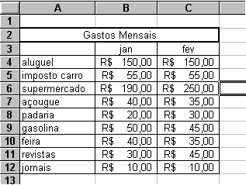

Na figura ao lado temos uma planilha dos gastos mensais de uma casa. Vamos fazer a fórmula para o total do mês de janeiro, que será igual a “ =SOMA(B4:B12) ”. Isto significa que para o total do mês de janeiro vamos fazer a soma desde a célula de referência B4 até a célula de referência B12. Esta fórmula será colocada na célula de referência B13 .
Devemos copiar a mesma fórmula para a célula C13, pois a soma a ser realizada nesta coluna é praticamente idêntica à realizada na célula ao lado, a única diferença é que devemos trocar a letra B pela letra C.
Feita a cópia para a célula C13, a fórmula será definida como “ =SOMA(C4:C12) ” . A fórmula foi copiada mas houve a necessidade da troca de referência em virtude da troca de colunas.

3.3.3. Copiando fórmulas sem alterar referências
Podemos necessitar que um valor ou uma fórmula de uma célula, seja copiado em várias colunas e linhas diferentes. E desejamos que o valor desta célula seja imutável, independente de onde ele será copiado. Ou seja, desejamos fazer uma cópia do conteúdo de uma célula sem que a referência desta célula altere-se, como aconteceu no exemplo acima.
Vejamos um exemplo:
Uma firma que comercializa eletroeletrônicos necessita calcular o preço a prazo para todos os seus produtos. Ela necessitará criar uma planilha parecida com a ilustração abaixo:
- Uma coluna aparecerá o nome dos produtos;
- Na segunda coluna aparecerá o preço a vista do produto;
- Na Terceira coluna aparecerá o valor dos juros;
- E na quarta coluna aparecerá o preço a prazo do produto, que é a soma do valor do preço a vista com o valor dos juros.

4. Pressione a tecla <ENTER>. Sua soma estará pronta
5. Faça o mesmo nas duas celulas à direita.
Na ilustração abaixo veja como ficará a planilha .

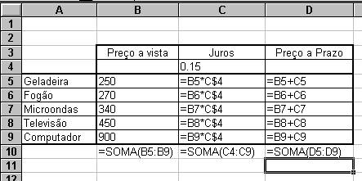
Planilha com as Fórmulas

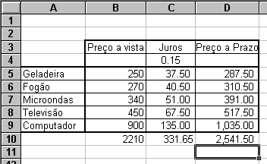
Planilha com os resultados

Você pode usar o AutoSoma de três maneiras:
- Para localizar e totalizar as linhas ou colunas do intervalo mais próximo à célula atual,;
- Para totalizar todo intervalo que você selecionar;
- Para acrescentar totais gerais a um intervalo contendo sub-totais.

A Versão 7.0 do Excel trás uma facilidade no uso da soma. Ao fazer sua tabela de valores e selecioná-la para usar a AutoSoma você pode saber o valor desta seleção. O valor aparecerá na barra de Status, na parte inferior da tela, veja ilustração abaixo.
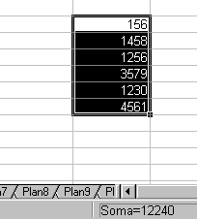
Selecione normalmente a coluna ou a linha que contém os valores para soma.
Ao selecionar os valores na coluna ou na linha, aparecerá na Barra de Status o valor da soma destes valores.

3.5. Escrevendo fórmulas usando o assistente de função
Função: Uma fórmula embutida que toma uma série de valores, usa-os para executar uma operação e retorna o resultado da operação. Ou seja uma função trabalha com determinados números realizando cálculos e devolve a conta resolvida.

O Excel tem centenas de funções para ajudá-lo a executar cálculos especializados com facilidade. Uma função de planilha é uma fórmula especial que executa uma determinada operação nos valores propostos.
Por exemplo a formula “=MÉDIA(C22:C26)”, calcula a média entre o intervalo da célula C22 até a célula C26, que seria o mesmo resultado da fórmula “=(C22+C23+C24+C25+C26)/5”, que primeiro soma o que está entre parenteses, depois divide pelo número de valores que existe na soma.

Capítulo 6 . Fazendo Gráficos dos Dados
Uma planilha calcula e apresenta as diferenças e semelhanças entre os números e suas modificações ao longo do tempo. Mas os dados por si só não podem ilustrar esses conceitos. Com os gráficos você pode tornar seus dados visuais.

6.1. Criando gráficos
Você pode criar gráficos de duas maneiras: na mesma planilha de seus dados ou numa planilha separada de gráficos na mesma pasta de trabalho.
Quando você cria gráficos na mesma planilha de seus dados você vizualiza ao mesmo tempo, o gráfico e os dados. Quando você constrói o seu gráfico em uma planilha separada, você ainda tem fácil acesso a ele, mas pode imprimir separadamente.

6.1.1. Criando gráficos numa planilha

Para criar os dados de uma planilha você seleciona os dados que deseja usar no gráfico, depois clique no botão Auxiliar Gráfico , na barra de ferramentas padrão. O tipo de gráfico que você cria depende dos dados selecionados nas caixas de diálogo que virão a seguir.
Gráficos setoriais ou de torta, por exemplo, só podem utilizar uma seqüência de dados. Isso significa que, não importa quantas linhas e colunas você selecione, um gráfico de torta só pode exibir a primeira linha ou coluna de dados.

Construa a seguinte tabela:

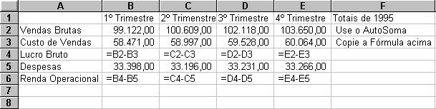

Selecione o seguinte Intervalo de A1 até E5

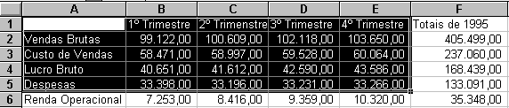

1. Clique sobre o botão Auxiliar Gráfico , na barra de ferramentas Padrão.
2. O seu cursor se transforma em uma cruzinha;
3. Pressione e mantenha pressionado o botão do mouse e selecione a área que será colocado o gráfico;
4. Após definir a área aparecerá a tela da primeira Etapa do Auxiliar Gráfico.

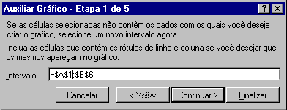

5. A caixa de diálogo Auxiliar Gráfico aparece na Etapa 1, indicando o intervalo que você selecionou, clique no botão Continuar.
6. Aparecerá a tela da segunda Etapa do Auxiliar Gráfico. Nesta Etapa você deverá escolher o tipo do gráfico que deseja usar.

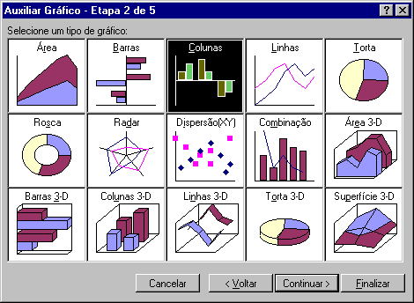
7. Após escolher o tipo do gráfico clique no botão Continuar.
8. Aparecerá a tela da terceira Etapa do Auxiliar Gráfico, onde você deverá escolher a forma que o seu tipo de gráfico terá, as formas de gráficos serão diferentes de tipo para tipo de gráfico.

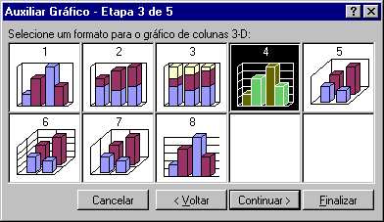

9. Após escolher o formato do gráfico clique no botão Continuar.
10. Na tela da quarta Etapa do Auxiliar Gráfico, neste quadro você pode alterar a apresentação do gráfico, veja o exemplo do lado esquerdo. Em Sequência de Dados você pode escolher se os dados serão lidos por linhas ou por colunas. Altere as opçòes e veja o resultado no exemplo.

Capítulo 7. Criando Mapas no Excel 7.0

A versão 7.0 do Excel trouxe um utilitário que podemos usar para colocar mapas nos textos. Infelizmente os mapas disponíveis não incluem os países da América do Sul individualmente. Mas com o Mapa Mundi podemos dar um zoom nesta região para visualizados. Pode-se também colocar legendas e mostrar as principais cidades e capitais dos países.

Para começar-mos, devemos primeiro definir uma tabela com os dados dos países.
- Como exemplo digite a seguinte tabela no Excel:

Países | Capital | População da Capital
Alemanha | Bonn | 5.000.000
França | Paris | 6.000.000
Reino Unido | Londres | 8.000.000
Portugal | Lisboa | 3.000.000
Espanha | Madri | 4.000.000
Suécia | Oslo | 3.000.000

NOTA: Os nomes dos países que você colocar estão ligados a um arquivo do Excel previamente colocado em seu computador. Se existir alguma dúvida quanto ao nome a ser usado ou se aparecer uma mensagem de erro dizendo que o nome escolhido não existe localize em seu computador o arquivo MAPSTATS.XLS, ele conterá todas as informações dos países, inclusive população dos mesmo. Por exemplo, o nome Inglaterra não existe, e sim o nome Reino Unido.

2. Após digitado a tabela selecione-a;
3. Clique no botão Mapa ;
4. Defina agora a área onde você irá colocar o mapa, pressione o botão do mouse e arraste-o pressionado;
5. Após soltar o botão do mouse aparecerá uma caixa de diálogo que perguntará qual o mapa, dentre os disponíveis você desejará usar. Selecione a opção Europa e clique o botão OK;

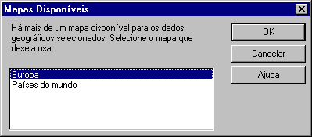

6. No próximo passo aparecerá em sua tela o mapa e uma caixa de diálogo:

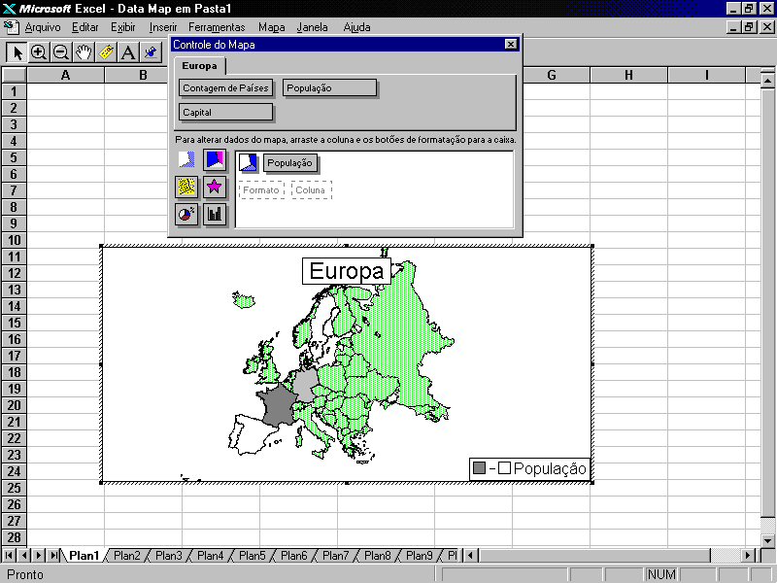
7. Na caixa Controle do Mapa você deve escolher entre nos botões, qual deles aparecerá no mapa como legenda. Para isso pressione o mouse sobre o botão e arraste-o para a caixa branca.

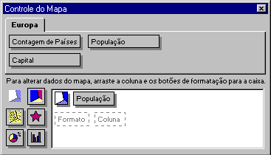
Arraste esses botões para a caixa em branco para que esses dados apareçam na leganda.
Ao arrastar esses botões para a caixa em branco a aparência da legenda no mapa será modificada.

8. Note que sua Barra de Ferramentas também foi alterada, veja abaixo cada um dos botões:

Seleção – Clique neste botão e clique sobre a figura no mapa para selecioná-la.

Mais Zoom - Amplia uma área do mapa. Clique neste botão e vá ao mapa e arraste o mouse para selecionar a área de visualização.

Menos Zoom - Retorna a área de visualização do mapa.

Para visualizar o mapa inteiro, vá ao menu Exibir e selecione a opção Mapa Inteiro

Deslocar Mapa - Movimenta o mapa em sua janela de visualização.

